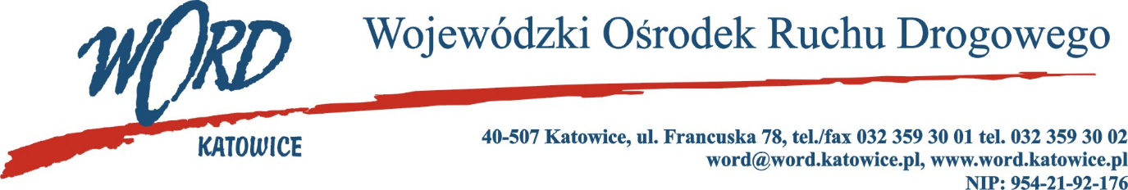
Postępowanie o udzielanie zamówienia publicznego o wartości poniżej 130.000 zł.
Katowice, dnia 23.11.2023 r.
AT-ZP.261.466.17.2023.ŁŻ
Informacja z otwarcia ofert w dniu 22.11.2023 r.
Dotyczy: informacji z otwarcia ofert w dniu 22.11.2023 r. o godz. 10.30 w postępowaniu pn. „ Dostawa polskiej soli drogowej na potrzeby WORD Katowice”.
W przedmiotowym postępowaniu ofertę złożyli Wykonawcy:
Lp. | Wykonawcy | Cena brutto | Ilość punktów
1 | Support Management Michał Osmulski ul. Borysew 3A, 99-200 Poddębice | 74907,00 | 25,86
2 | GASTER-SÓL, Dębowa Łęka 86a, 67-400 Wschowa | 19372,50 | 100,00
3 | Greka InVest ul. Narutowicza 53, 21-505 Janów Podlaski | 22447,50 | 86,30
4 | Mstone Michał Gawlik ul. Miarki 110, 44-230 Bełk | 26250,00 | 73,80
5 | Chemsol Sp. z o.o. ul. Smoleńska 1B, 88-833 Bydgoszcz | 21217,50 | 91,30
6 | FHT Urszula Gawlik ul. Głowna 145, 44-230 Bełk | 21250,00 | 91,16
7 | Handlog Sp. z o.o. Sp. J. ul. Wojkowicka 14a, 41-250 Czeladź | 20602,50 | 94,03
8 | Firma Sól- Man Maciej Baranowski, ul. Siemońska 32, 42-500 Będzin | 27367,50 | 70,79
9 | Aneva Mariusz Klejnowski, ul. Krucza 13, 88-100 Inowrocław | 24569,25 | 78,85
10 | SPG Polska Truck Sebastian Stadnik Mieczków 24a, 55-311 Kostomłoty | 22939,50 | 84,45
11 | PPH Stanlab Sp.z o.o. ul. Olszewskiego 13, 20-481 Lublin | 23677,50 | 81,82
12 | Firma HUP Kurek Patryk Dobczym ul. Mazowiecka 86, 05-205 Klembów | 26292,50 | 73,68
Najkorzystniejszą ofertę złożyła firma GASTER-SÓL, Dębowa Łęka 86a, 67-400 Wschowa i z tą też firmą zawarta zostanie stosowna umowa.
Dyrektor WORD Katowice
Krzysztof Przybylski

